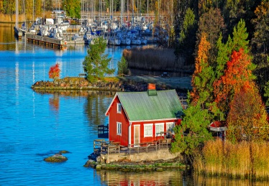
03 Im Land der tausend Seen

- Olen laskeutunut Ivaloon
ich bin in Ivalo gelandet.
§ Olosijaa vaativa verbi
- pohjoisessa
im Norden
- Sitten olen matkustanut bussilla Sodankylään.
- Dann bin ich mit dem Bus nach Sodankylä gefahren.
- Olen saapunut Sodankylään.
Ich bin in Sodankylä angekommen.
§ Olosijaa vaativa verbi
- kellon ympäri
rund um die Uhr
- ensi vuonna/ensi vuosi
nächstes Jahr
- viime vuonna/viime vuosi
letztes Jahr
- Sveitsissä
in der Schweiz
die Schweiz
- Salmiset
die Salminens
- erään järven rannalla
an einem See
- Mika on kertonut minulle
Mika hat mir erzählt.
- syksyllä
im Herbst
- kerätä sieniä
Pilze sammeln

- poimia marjoja
Beeren pflücken
- Ruisleipä maistuu herkulliselta.
Das Roggenbrot schmeckt lecker.
- karjalanpiirakat
die karelischen Piroggen
- Me olimme koko päivän ulkona
Wir waren den ganzen Tag drauβen.

03 Im Land der tausend Seen

- Olen laskeutunut Ivaloon
§ Olosijaa vaativa verbi
- pohjoisessa
- Sitten olen matkustanut bussilla Sodankylään.
- Olen saapunut Sodankylään.
§ Olosijaa vaativa verbi
- kellon ympäri
- ensi vuonna/ensi vuosi
- viime vuonna/viime vuosi
- Sveitsissä
die Schweiz
- Salmiset
- erään järven rannalla
- Mika on kertonut minulle
- syksyllä
- kerätä sieniä
- poimia marjoja
- Ruisleipä maistuu herkulliselta.
- karjalanpiirakat
- Me olimme koko päivän ulkona

